Экскурсионный авиатур во Францию из Минска — Классический Париж (4 экскурсии)
Авиа из Минска по вторникам, четвергам, пятницам и воскресеньям. От 725 € на 7 ночей!
Продолжительность: 8 дней / 7 ночей

Проживание в отеле на выбор:
Стоимость тура на двоих за 7 ночей (отель Royal Mansart 2*) — 1485 €
Стоимость тура на двоих за 7 ночей (отель Riviera 3*) — 1770 €
Стоимость тура на двоих за 7 ночей ( Pax Opera Hotel 3*) — 1940 €

Royal Mansart 2*— расположен на севере Парижа, рядом с очень оживленной Площадью Клиши и районом Пигаль, в 5 минутах на общественном транспорте от Монмартра и 10 минутах от Оперы Гарнье, недалеко от двух вокзалов Парижа - Северного и Восточного. Небольшой отель Royal Mansart построен в 1930 году. В связи с отсутствием ресторана, континентальный завтрак подают гостям в небольшом уютном, современно оформленном зале. В отеле работает очень приветливый персонал, номеров здесь немного, поэтому к каждому гостю проявляют индивидуальный подход.
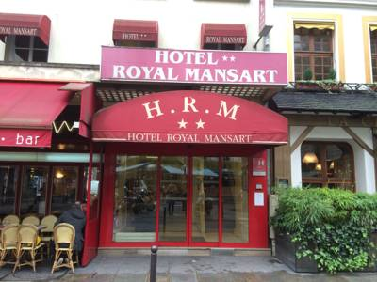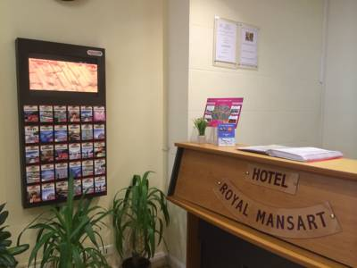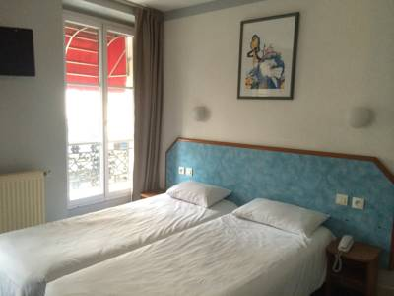
Riviera 3* — отель расположен в центре Парижа, вблизи ресторанов, баров, пекарнь, музеев, театров, больших универмагов, бутиков известных брендов и окружен множеством исторических и современных достопримечательностей. В двух шагах от отеля находятся площадь Согласия, Лувр, Елисейские поля и Триумфальная арка. Гармоничный и изящный отель Ривьера 3* ждет своих гостей на приятный, комфортный отдых. Стильно оформленный интерьер, удобная мебель, дизайнерский декор — характерны для отеля «Riviera». Компетентный, отзывчивый, приветливый персонал отеля поможет вам в решении любого вопроса.
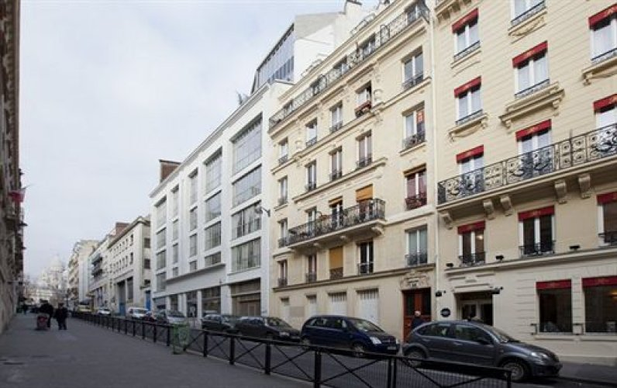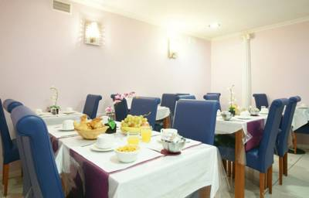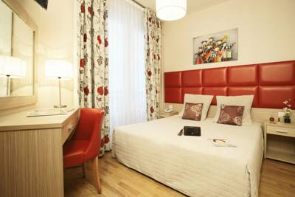

Pax Opera Hotel 3* — отель расположен между Оперой Гарнье и Северным вокзалом, рядом с известным кварталом Sentier. До станции метро Cadet 200 метров. Отличный отель в центре Парижа, который идеально подойдет и для туристов, и для деловых людей. Отель оформлен в традиционном французском стиле, предлагает комфортные и просторные номера, профессиональное обслуживание и теплый радушный прием. В номерах бесплатный Wi-Fi.
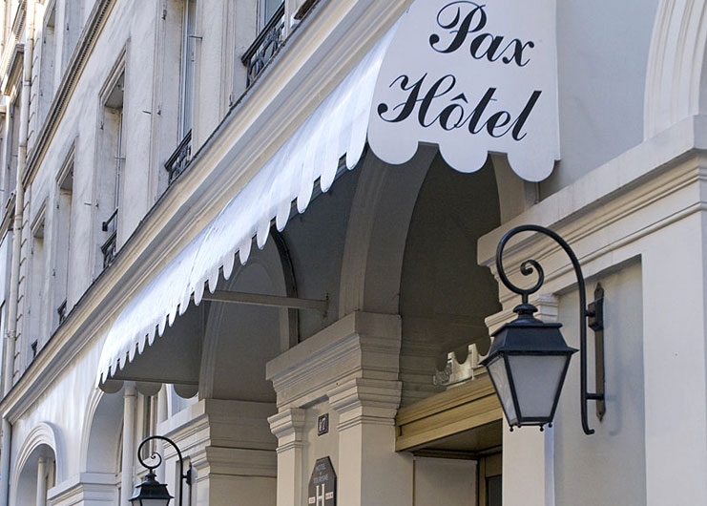 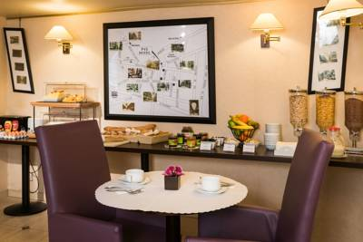 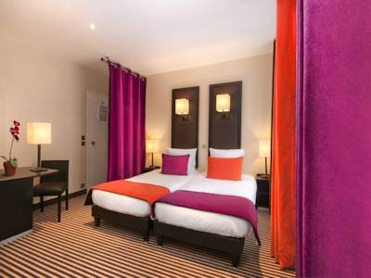
* Стоимость тура рассчитана с учетом минимального тарифа на авиабилет и может быть увеличена, в случае изменения стоимости билетов на момент покупки.
Включено:
- обзорная экскурсия по Парижу;
- пешеходная экскурсия "Исторический центр Парижа" с посещением Собора Парижской Богоматери и прогулкой по Латинскому кварталу;
- пешеходная экскурсия по Монмартру;
- экскурсия в Лувр.
- перелет Минск - Париж - Минск;
- проживание в выбранном Вами отеле с указанным типом питания;
- экскурсии по программе тура;
- трансфер аэропорт - отель - аэропорт.

Дополнительно:
- виза во Францию — 65 €;
- медицинская страховка;
- дополнительные экскурсии (по желанию);
- личные расходы.
Рекомендуем:
Посещение Оперы Гарнье — одного из самых известных театров в Европе, выполненного в эклектическом стиле, который поражает до сих пор богатством внутреннего убранства. Стоимость — 23 € на человека.
Экскурсия в Версаль — резиденцию Короля-Солнца Людовика XIV. Версальский дворец — шедевр классицизма. Парк Версаля — один из прекраснейших образцов садово-парковой архитектуры Франции. Стоимость — 66 € на человека.с лицензированным гидом, 43 € на человека с аудиогидом на русском языке.

